Итоговая контрольная работа
по математике в 5 классе (демонстрационный вариант)
за 2019-2020 учебный год

Инструкция по выполнению работы
На выполнение работы по математике даётся 30 минут. Работа содержит 13 заданий.
Запишите решение и ответ или только ответ в таблицу ответов.
Если вы хотите изменить ответ, зачеркните его и запишите рядом новый.
При выполнении работы нельзя пользоваться учебниками, рабочими тетрадями, справочниками, калькулятором.
При необходимости можно пользоваться черновиком. Записи в черновике проверяться и оцениваться не будут.
Советуем выполнять задания в том порядке, в котором они даны. Для экономии времени пропускайте задание, которое не удаётся выполнить сразу, и переходите к следующему. Постарайтесь выполнить как можно больше заданий.
Желаем успеха!
Система оценивания выполнения всей работы
Максимальный балл за выполнение работы 15 баллов, (1-12 задание 1 балл, за 13 задание – 1- 3баллов)
Рекомендации по переводу первичных баллов в отметки по пятибалльной шкале
Отметка по  пятибалльной шкале | «2» | «3» | «4» | «5»
Первичные баллы | 0-6 | 7-9 | 10-12 | 13-15

ВАРИАНТ 1
1) Вычислите: 69−32:(5+3)+ 5⋅7.
2) В аптеке лекарство продаётся в коробочке. В коробочке 4 упаковки, в каждой упаковке по 7 таблеток. Сколько всего таблеток в коробочке?
3) Расположите величины в порядке убывания.
1)7 т 400 кг
2)8000000 г
3)7,5 т
4)8100 кг
4) Если данное число увеличить в 4 раза, то получившееся число будет на 5 больше, чем 79. Найдите данное число.
5) Несколько чисел записаны в ряд: 3003, 3330, 4034, 4030, 4433.
Выберите все верные утверждения об этих числах.
- 1)Все числа записаны в порядке возрастания.
- 2)В последнем числе в разряде тысяч стоит цифра 3.
- 3)Среди этих чисел есть ровно три чётных числа.
- 4)Среди этих чисел есть число, которое при делении на 100 даёт остаток 3.
6) На рисунке представлены стоящие рядом диван и шкаф. Высота шкафа, изображённого на рисунке, 110 см. Какова примерная высота дивана?
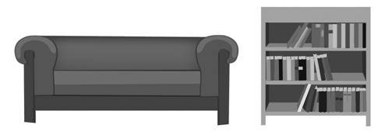

7) На клетчатой бумаге нарисована фигура. Сторона клетки равна 1 см.
Найдите:
а) площадь фигуры;
б) периметр фигуры.

8) Группе болельщиков выдали билеты на стадион на следующие места.
Сектор А: ряд 1, место 3
Сектор А: ряд 4, место 5
Сектор В: ряд 2, место 2
Сектор С: ряд 5, место 6
Найдите на схеме места, указанные в билетах. Закрасьте соответствующие кружки.

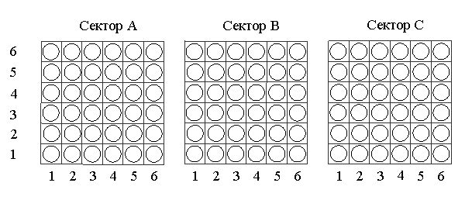
9) Запишите цифрами десятичную дробь: «две целых восемьдесят пять тысячных».
10) Какое число надо вписать в окошко, чтобы равенство стало верным? 6 $\frac{5}{ 9}=\frac{}{9}$

11) Учёный Комаров выезжает из Москвы на конференцию в Санкт-Петербургский университет. Работа конференции начинается в 8:30.
В таблице дано расписание ночных поездов Москва–Санкт-Петербург.
Номер поезда | Отправление из Москвы | Прибытие в Санкт-Петербург
032АВ | 22:50 | 05:48
026А | 23:00 | 06:30
002А | 23:55 | 07:55
004А | 23:59 | 08:00
Путь от вокзала до университета занимает полтора часа. Укажите номер самого позднего (по времени отправления) из московских поездов, которые подходят учёному Комарову.
- 1)032АВ
- 2)026А
- 3)002А
- 4)004А
12) В таблице приведены нормативы по прыжкам с места для учеников 11 класса.
 | Мальчики |  |  | Девочки
Отметка | «5» | «4» | «3» | «5» | «4» | «3»
Расстояние, см | 230 | 220 | 200 | 185 | 170 | 155
Какую оценку получит девочка, прыгнувшая на 167 см?
- 1) «5»
- 2) «4»
- 3) «3»
- 4)«Неудовлетворительно»
13) Найдите значение выражения:

6,7 ·(37,44 : 4.8+3,36)

Таблица ответов

Ученика(цы) 5 __класса _____________________________________________________________
(Ф.И.)
№ задания | Решение и ответ или только ответ
1

2

3

4

5

6

7,а

7.б

8

9

10

11

12

13

